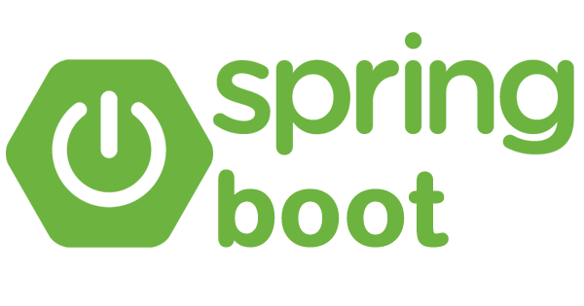

U6A2: Spring Boot Note App (dual)

Ismael Bernad Tello 2 ºH

03/12/2023

Creating a Web Application With Spring Boot

**Link al tutorial:** <https://dzone.com/articles/creating-a-web-application-with-spring-boot>

**Creo el proyecto con spring initializr:**

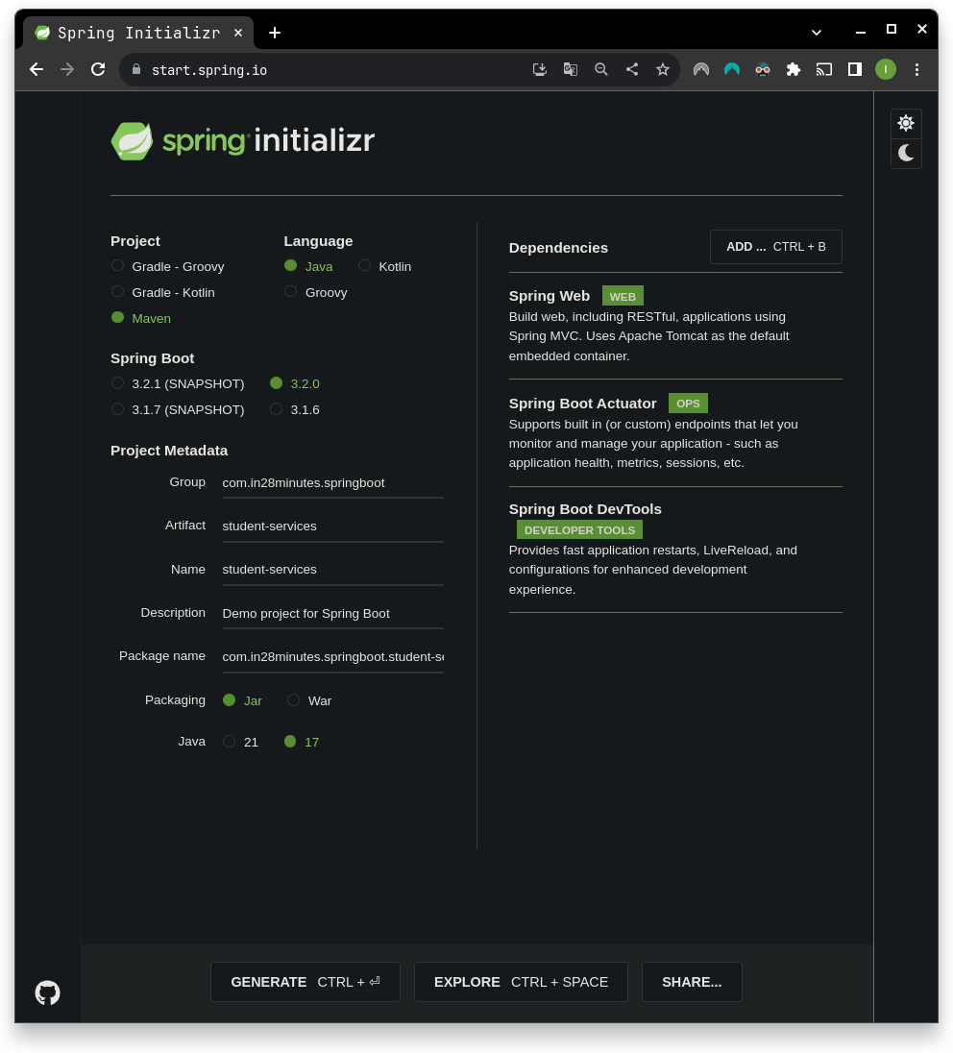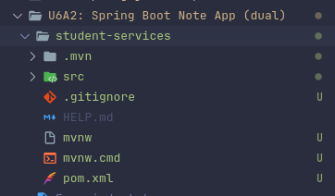

**Configuramos JSP como el servidor por defecto en lugar de tomcat:**

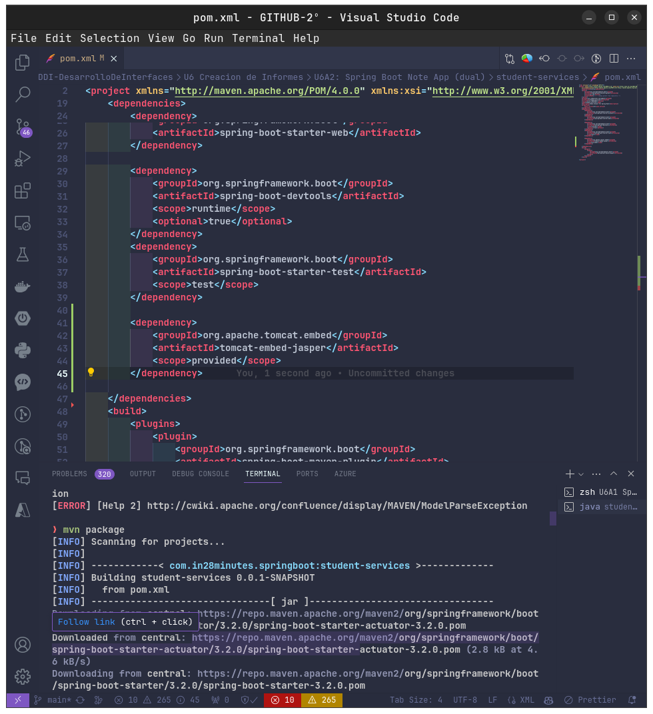

**Configuramos el proyecto para que use JSP modificando el archivo application.properties:**

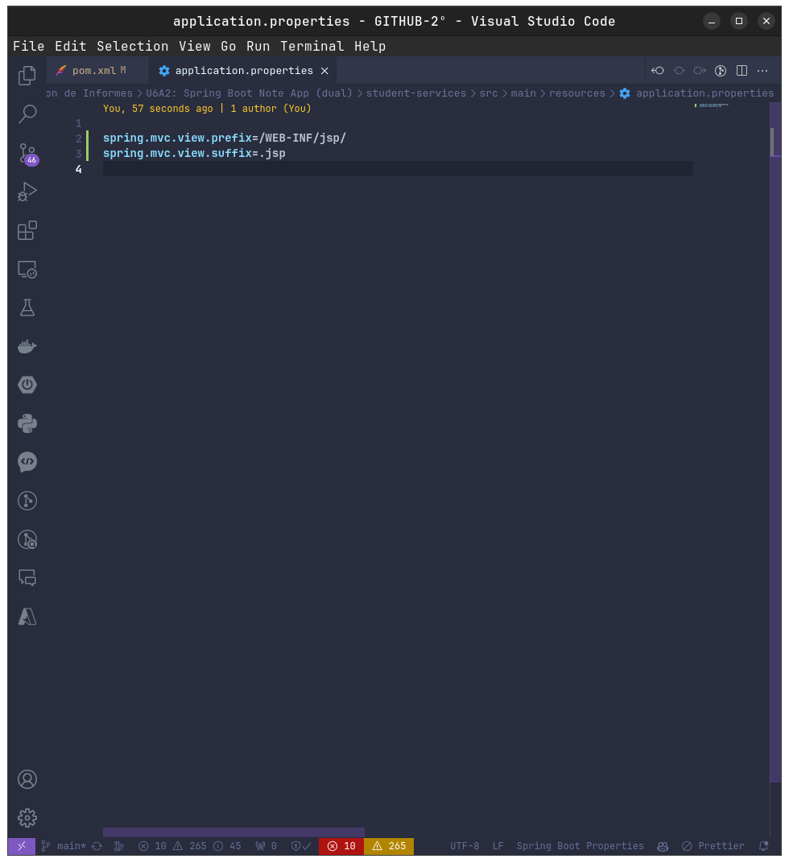

**Creo los directorios para que funcione el JSP y los controladores con el contenido en estos indicado en el tutorial:**

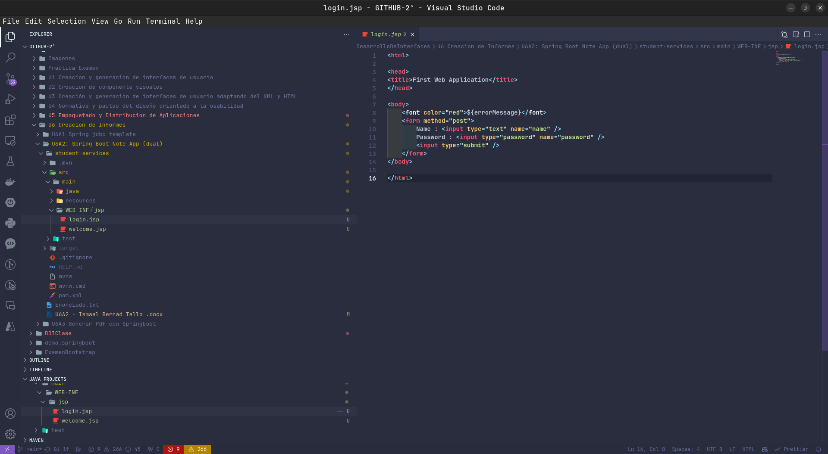

**Creamos el modelo y servicio de la clase todo:**

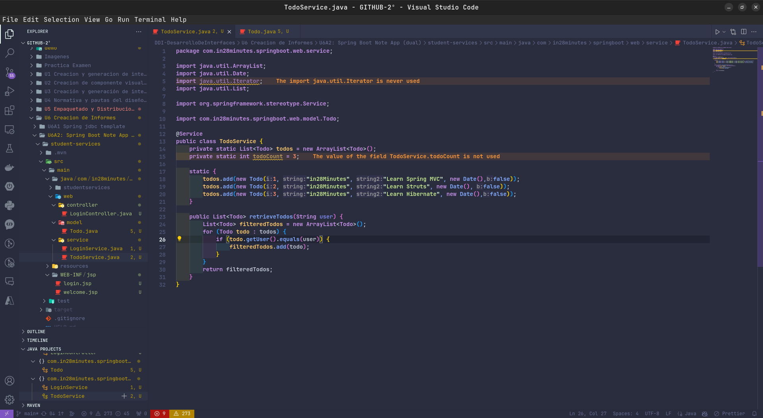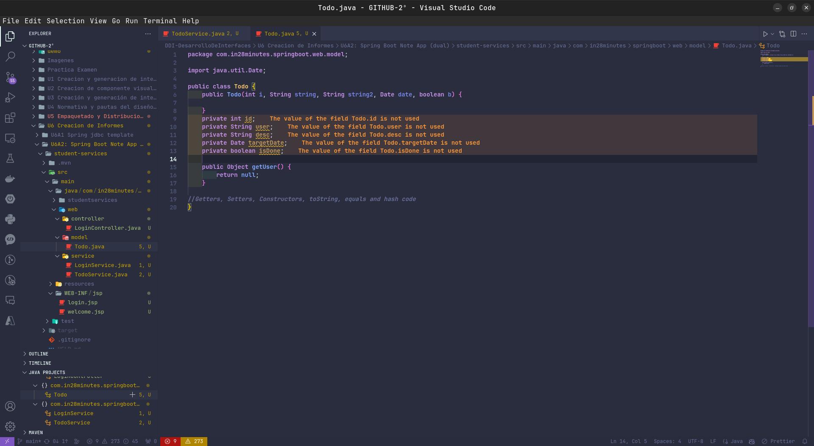

**Creamos la vista jsp para el todo:**

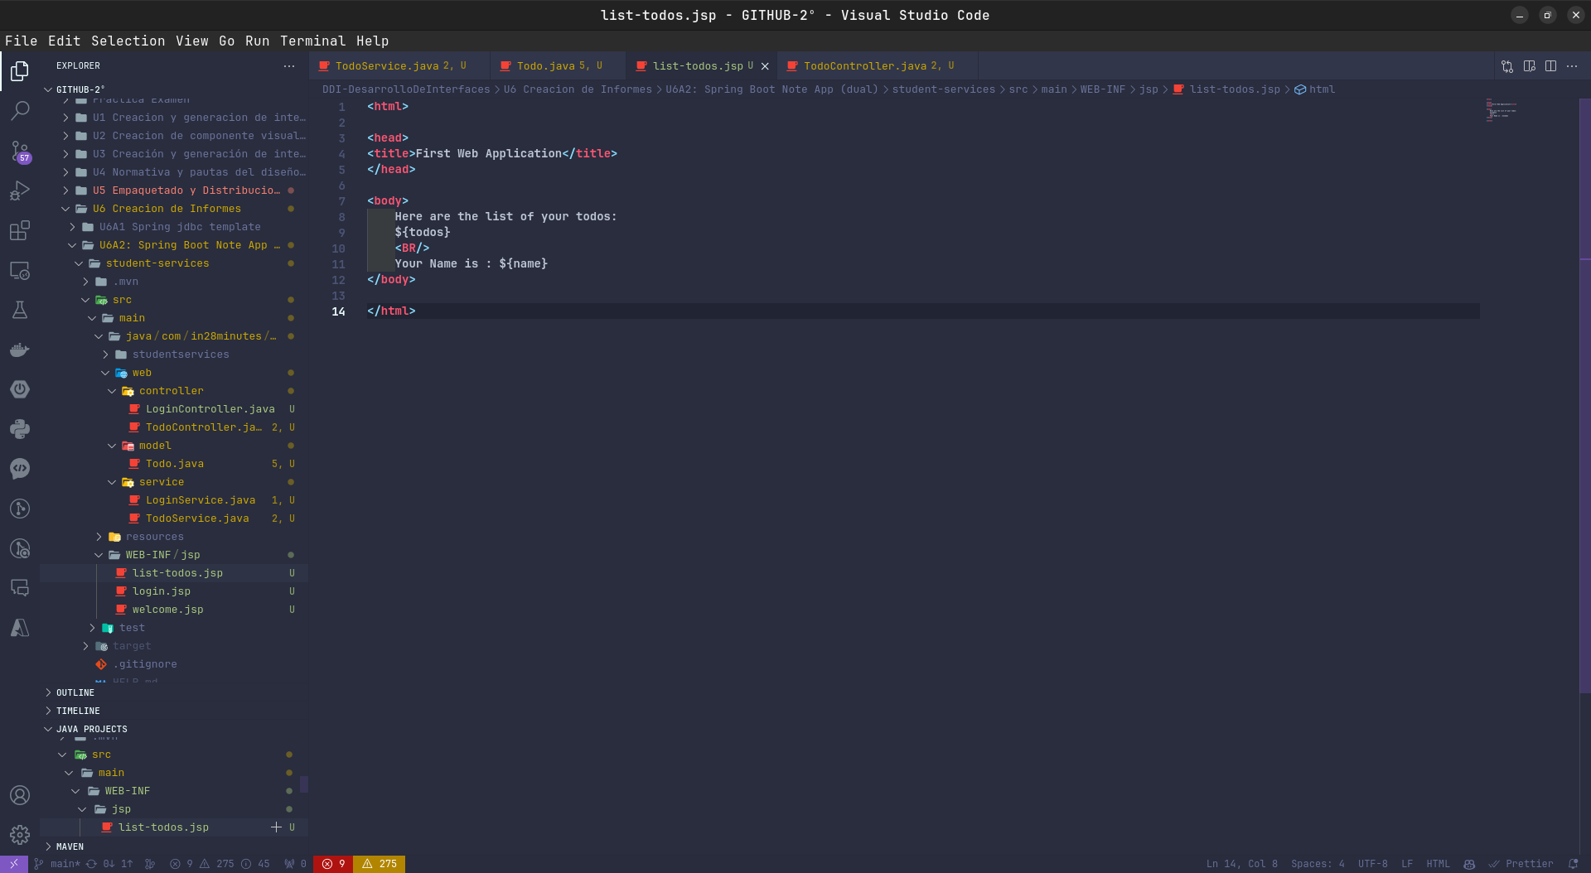

**Creamos el controlador para todo:**

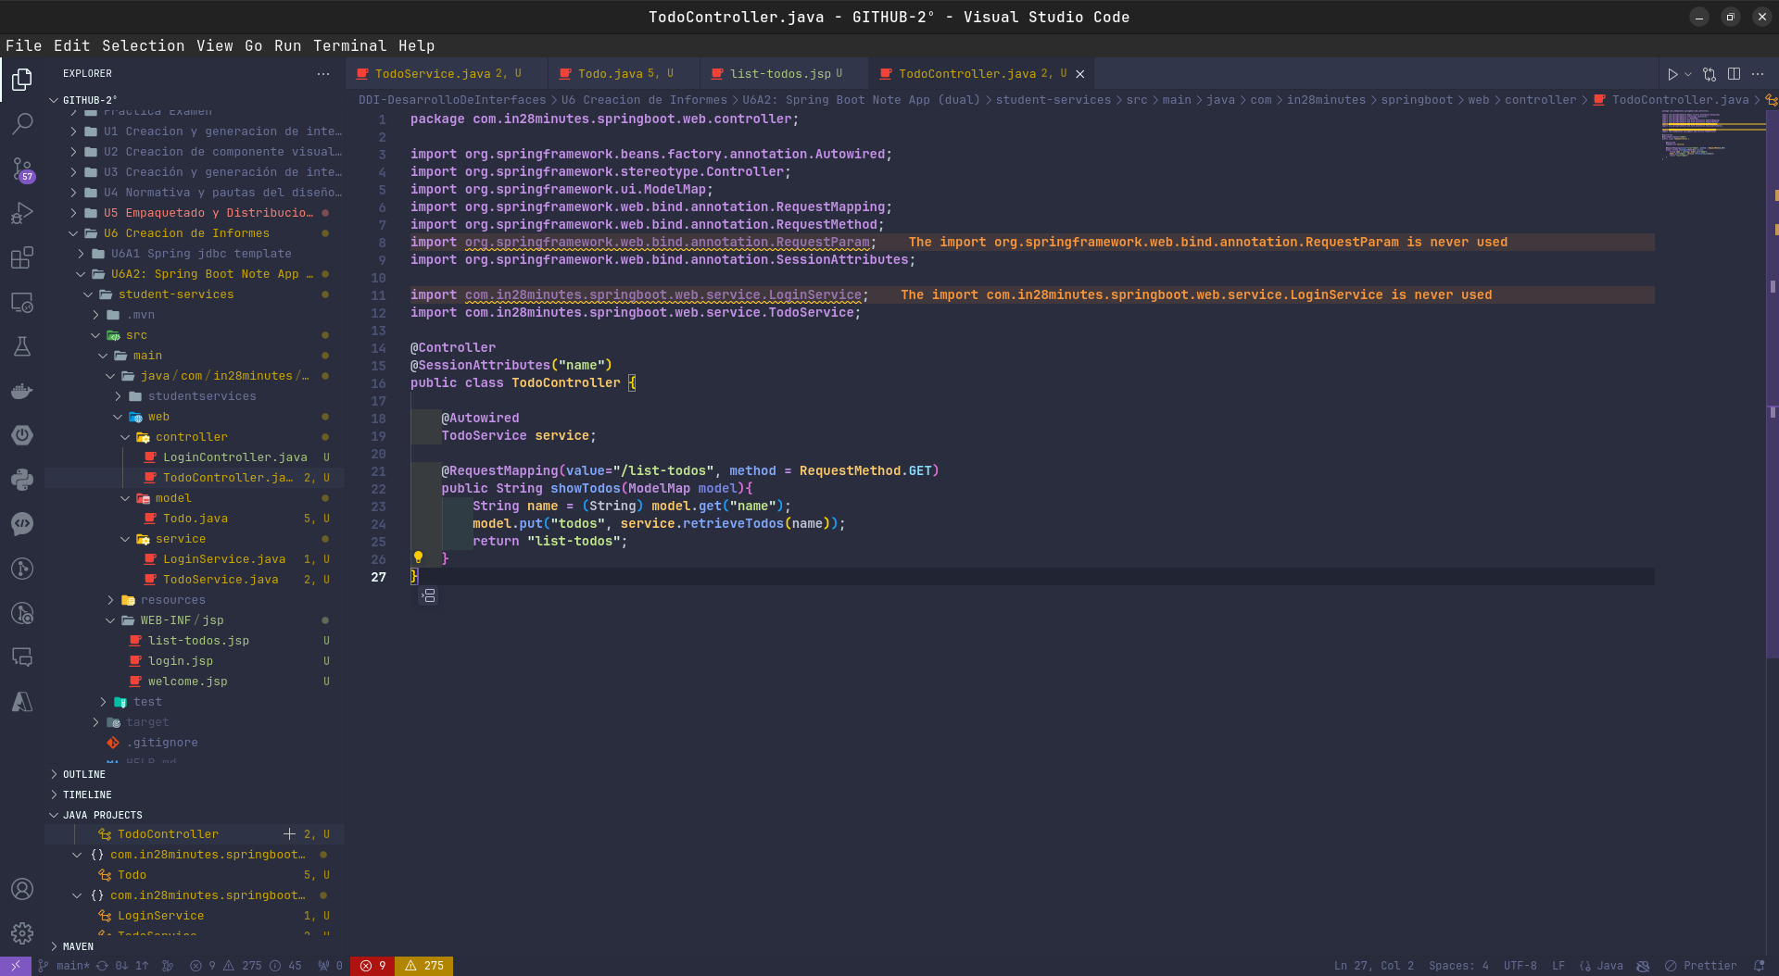

**Se supone que el tutorial estaría terminado y funcionando, pero a mí no me funciona:**

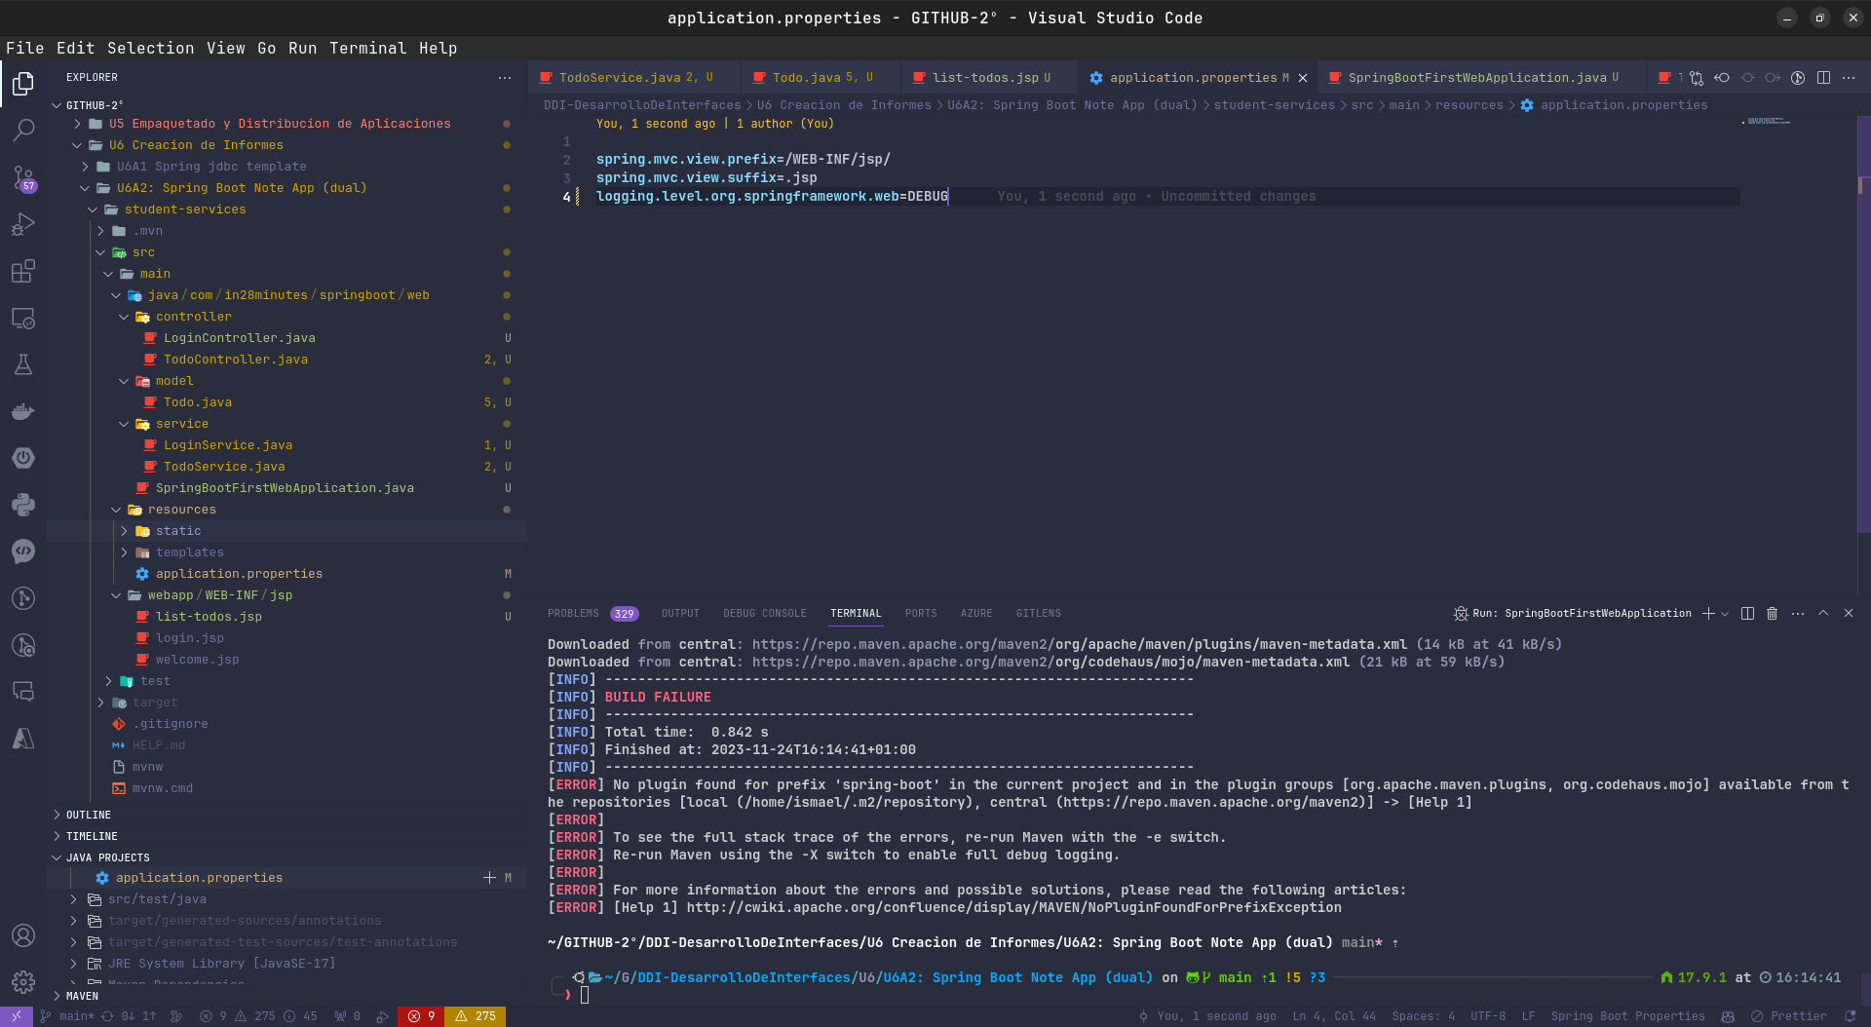

**He probado a descargar el código de la persona que ha hecho el tutorial y tampoco funciona.**

**Link al repositorio:** [**https://github.com/in28minutes/SpringBootWebApplicationStepByStep**](https://github.com/in28minutes/SpringBootWebApplicationStepByStep)

**LInk al código que hizo la persona que creó el tutorial:** [**https://github.com/in28minutes/SpringBootWebApplicationStepByStep/blob/master/Step12.zip**](https://github.com/in28minutes/SpringBootWebApplicationStepByStep/blob/master/Step12.zip)